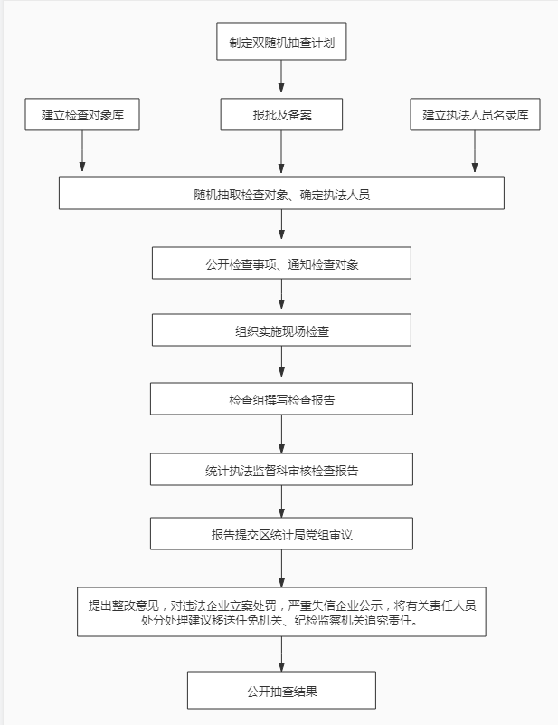
临淄区统计局行政执法流程图

